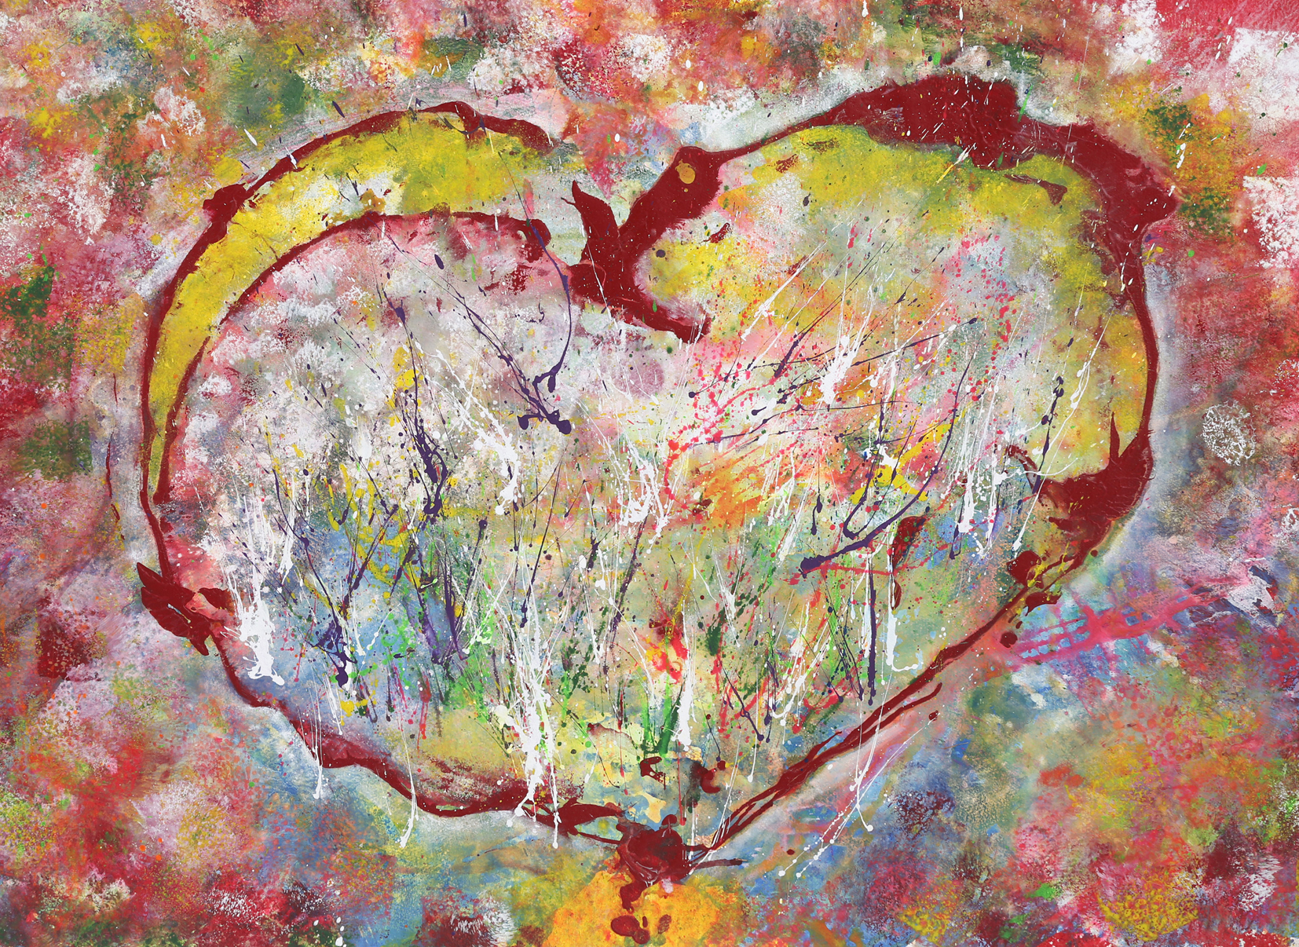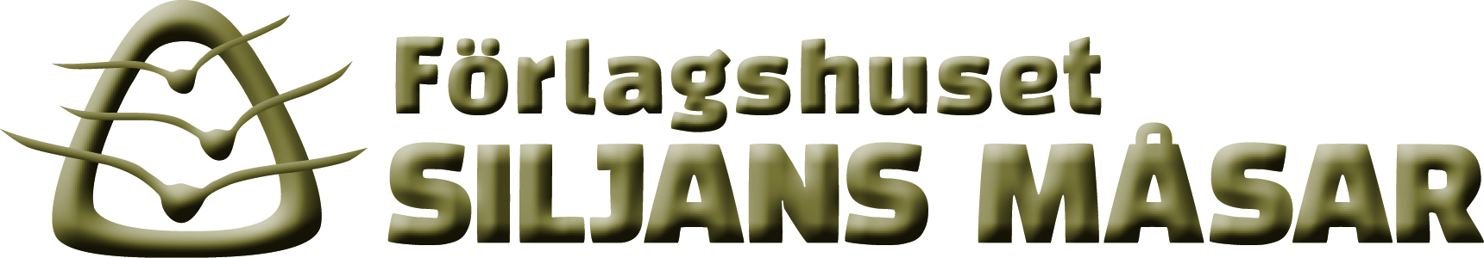

GOD JUL & GOTT NYTT ÅR ÖNSKAR

Hallå i stugan säger flugan

och knyter sin slips

medan en skara   
vitskimrande gudinneféer

med lyckobringande féspön

stiger in i ditt hjärta

för att hjälpa dig

att förverkliga

dina innersta drömmar inför 2017

som en gudabenådad välsignelse

ett tecken från andevärlden

så följ med vågen

när det nya året tar vid

så att vi kan fläta drömmar tillsammans

med soluppgångens barn

in i det nya

som ligger och väntar ...

Gott Nytt År kära vän

för med din hand i min hand

är allt möjligt ...

Solomfamnande tingelingmagi

Dikt & bild av Madeleine Fjärilsdotter